Устная работа.
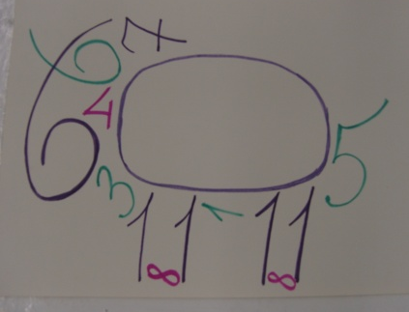
Одним из видов работы учащихся на каждом уроке является устный счёт. Хорошо развитые у школьников навыки устного счета - одно из условий их успешного обучения в старших классах. Я уделяю устному счету большое внимание. Формы его проведения различны: математическая эстафета, арифметическая головоломка, игра
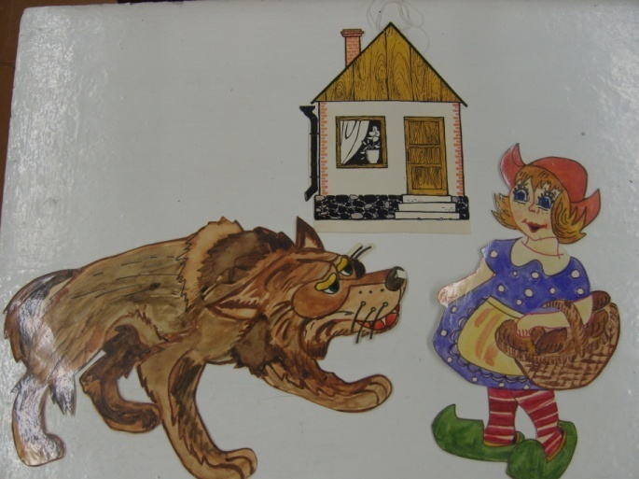
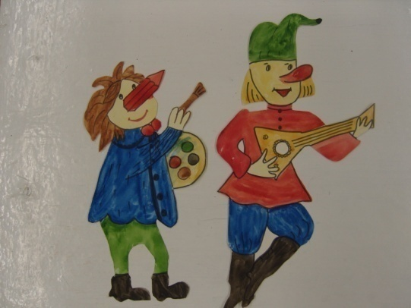
“Интеллектуальный марафон”, лото, домино, лесенка, молчанка, меткий стрелок, задачи-смекалки, арифметические и геометрические головоломки, задачи со сказочным сюжетом,задачи в стихах и т. д. Такие задания позволяют без особых усилий сконцентрировать внимание учащихся, включить весь класс в работу. Устный счёт становится занимательным, оформляется наглядно, красочно. Все задания содержат в себе элементы необычного, удивительного, вызывают интерес у школьников к предмету и способствуют положительной эмоциональной обстановке учения.

Кроме того, в основе таких заданий программный материал, и они способствуют усвоению и закреплению знаний учащимися, также развивают воображение, внимание, память, мышление
1 пример: “На доске прикреплены карточки с примерами и результаты этих примеров. Но результаты почему-то оказались перепутанными. По выбору кто, какой пример хочет, выбирает и находит к нему результат”.
2 пример: “Помоги Незнайке найти ошибку”. Ученику предлагается отыскать ошибку в решении (ответе) одного или нескольких заданий.
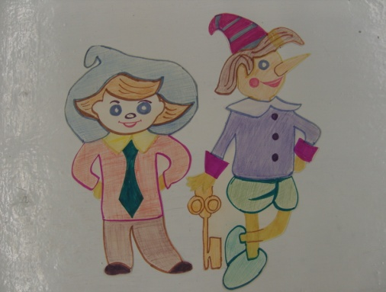

3 пример: собери фигуру. Ученик берет любую часть фигуры, на которой написан пример, решает его и прикрепляет участь на магнитную доску.
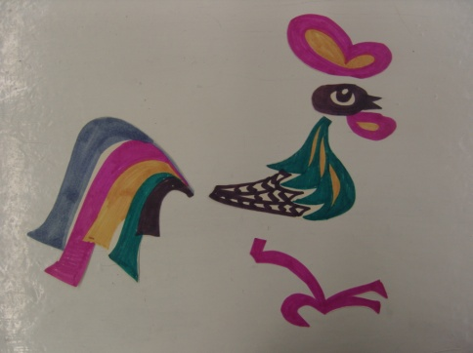

Затем следующий ученик делает тоже самое с другой частью и т. д., пока вся фигура не будет собрана. Таким образом, можно выполнять письменные задания. Ребятам очень нравятся такие уроки, они стремятся собрать всю фигуру как можно быстрей, тем самым увеличивается темп урока.
4пример: «Кто быстрее» . Класс делится на две команды, на флажках написаны примеры. Победит та команда, которая первой дойдет до вершины горы.
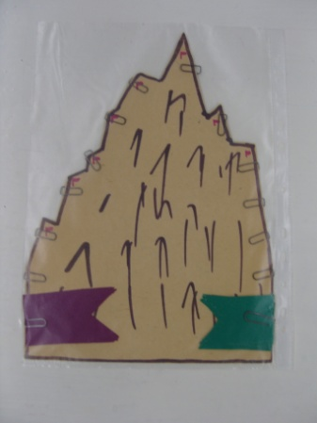

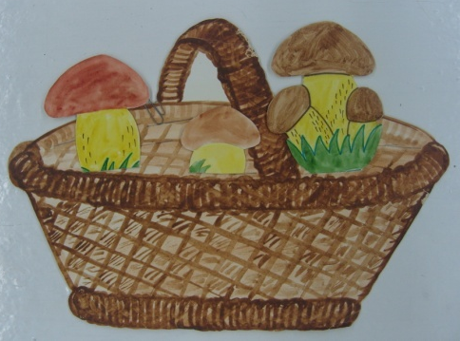
5пример: «Набери грибов в корзину». Грибы лежат на столе, на них написаны примеры. Ученик решает пример и кладет гриб в корзину.
6 пример: «Накорми птиц». Вывешиваю кормушку для птиц, на птицах написаны примеры, решая пример, тем самым ученики кормят птиц. Обычно это задание я провожу в холодное время года и т. д.
Такие игры, как «Вычислительная машина», «Проверь себя»,«Назови число», «Считай», «Найди число», «Вставь слово» , «Исключи лишнее»;
«Продолжи цепочку» (из геометрических фигур, букв),
«Собери математические бусы» (установить закономерность, по которой записаны числа), «Счет по цепочке» способствуют формированию у детей вычислительных навыков, развитию логического мышления.

